

订阅2015《现代包装》杂志，您将：
1、成为《现代包装》读者俱乐部VIP会员；如有需求会赠送您《啤酒和饮料工业》杂志；
2、免费参加2015年《现代包装》组织的相关技术论坛，项目管理实践论坛等活动；
3、免费收阅2015年全年电子杂志。

PP《现代包装》，2015年共12期，全年服务费200元(含普通印刷品邮资)。
□我愿意付费收看PP《现代包装》杂志_______年________期至________年_______期
□我需要《啤酒和饮料工业》中文版
□我需要挂号（每期另付邮资3元）/□我需要快递（每期另付邮资10元）
注：杂志邮寄方式为平邮，如您地址较偏或是接收平邮信件不方便，请选择挂号或是快递！
本次汇款金额______________元
□我需要开具发票 发票抬头：_________________________________________________________________

邮局汇款：
地 址：北京市白云路1号11层
邮 编：100045
联系人：乔琳
银行汇款：
开户行：中国工商银行北京百万庄支行
户 名：机械工业信息研究院
账 号：0200001409014473834

注：★ 请填写e-mail地址，我们会在每期杂志寄出后发邮件通知您。
★ 为保证及时办理发票等相关手续，请将汇款凭证及回执卡一同回传。

读者资料（请用正楷详实填写以下资料）传真：010-63326099，E-mail：qiaolin@vogel.com.cn
联系人姓名 |  |  |  |  |  | 部门 |  |  | 职务
E-mail |  |  |  |  |  | 电话 |  |  | QQ
单位名称
地址 |  |  |  |  |  |  |  |  | 邮编
企业主要业务/产品
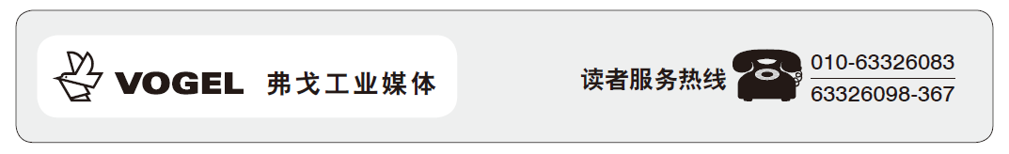
关于我们（About us）

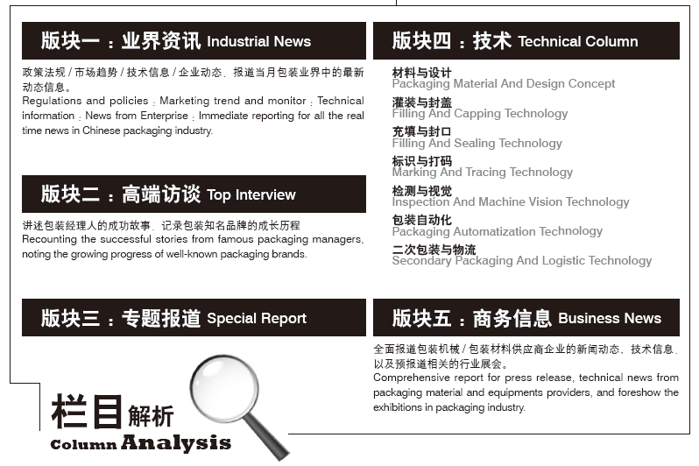
《现代包装》，中国包装行业著名的专业期刊，是德国弗戈媒体集团面向中国发行的系列专业期刊之一，为食品、饮料与乳品、医药和日化等行业提供具有指导性和实用性的行业资讯、技术支持、设备信息和企业管理理念等。《现代包装》着眼全球，积极引进、消化和吸收欧、美、日等国家的先进包装工业理念、技术和应用方向，以建设中国包装工业权威信息交流平台为己任，旨在提升中国包装工业的技术水平，促进包装产业结构的调整与升级。 Packaging 包装网（pack.vogel.com.cn）
包装网（http://pack.vogel.com.cn）是《现代包装》的官方网站，以网络专题、厂商社区、E-newsletter、视频报道、Micro-Blog等形势，对行业资讯、精英人物、热点论坛、前沿技术、行业大事、热点展会等进行全面报道。为食品、饮料与乳品、医药和日化等行业提供领先实用的网络交流平台。
2015会议预告：
2015（首期）食品工程培训会
2015（第五届）弗戈食品工程国际论坛

订阅服务热线：010-63326083、63326098-367
传真：010-63326099
Email:qiaolin@vogel.com.cn

